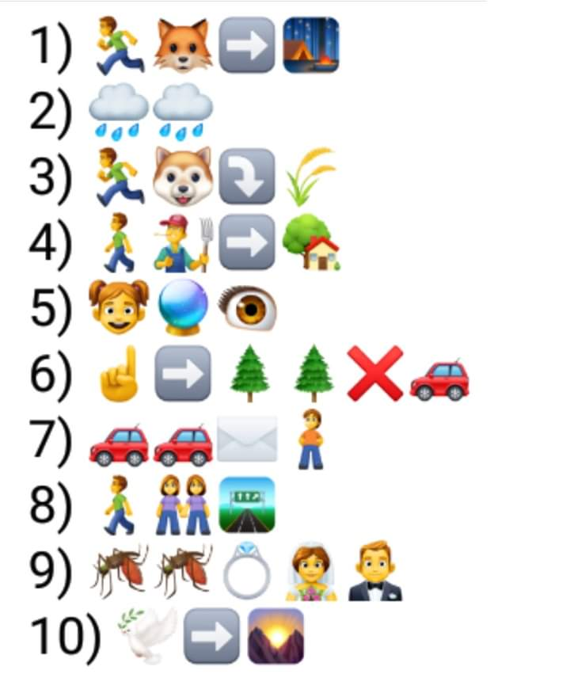

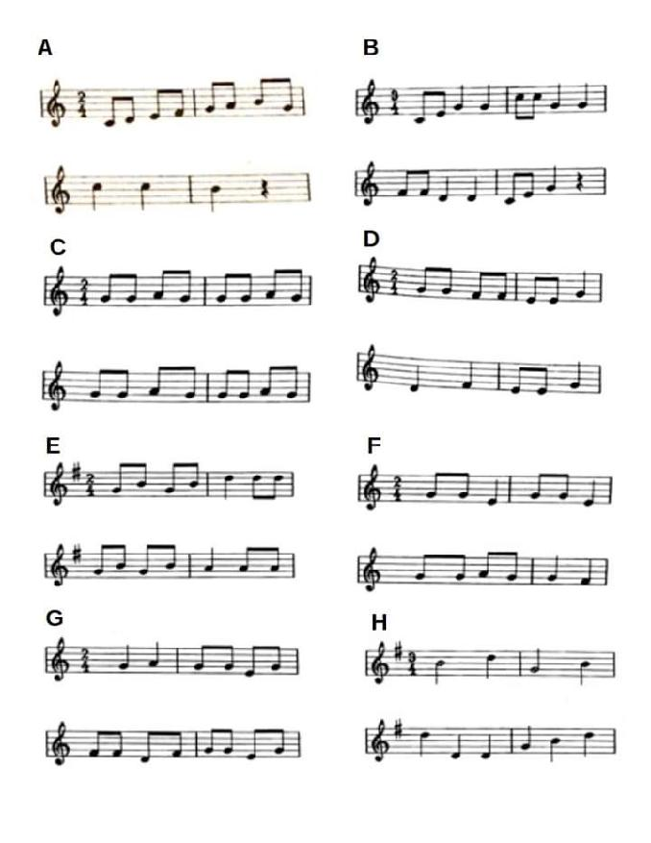
Správné odpovědi:
1 Běží liška k Táboru (E), 2 Prší, prší (C), 3 Skákal pes (F), 4 Šel zahradník do zahrady, 5 Holka modrooká (G), 6 Já do lesa nepojedu (B), 7 Jede, jede poštovský panáček (H), 8 Šly panenky silnicí, 9 Komáři se ženili (D), 10 Vyletěla holubička (A).

